Supercomputação, 2024-2

Atividade 5

Jerônimo de Abreu Afrange

Resumo e resultados

Na atividade 5, foi executado no cluster Franky um programa de convolução de matrizes, com o objetivo de analisar como diferentes níveis de otimiozação do programa no momento da compilação afetam a performance. Identificou-se, como um todo, que o nível de otimização do programa tem grande influência sobre a performance.
No gráfico abaixo, evidencia-se o resultado. Cada linha representa o tempo de execução do programa para um nível de otimização específico, que vai de 0 (menos otimização) a 3. Observa-se que a maior diferença é obtida com o uso do nivel 1.

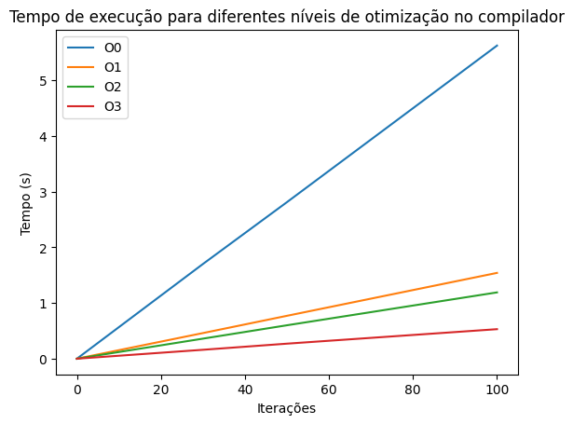
GProf

Em seguida, foi feito o profiling do programa fazendo o uso do GProf. Foi obtido o seguinte resultado:

Flat profile:

Each sample counts as 0.01 seconds.
% cumulative self self total
time seconds seconds calls ns/call ns/call name
92.31 0.84 0.84 100000000 8.40 8.40 apply_filter(int, int, int (*) [1000], int (*) [5])
6.59 0.90 0.06 main
1.10 0.91 0.01 _init

A partir disso, identifica-se que a execução da função apply_filter toma 92% do tempo. Otimizações nessa função teriam um grande impacto sobre a performance do programa.

Callgrind

O mesmo foi feito com o uso da ferramenta Callgrind. Observa-se a mesma coisa, a execução da função apply_filter tomando a grande maioria do tempo.

